ZADATAK ZA UTORAK. UPIŠI KOLIKO JE SATI. LISTIĆ IZREŽI I ZALIJEPI U BLJEŽNICU IZ PRIRODE I DRUŠTVA.

POLA 12

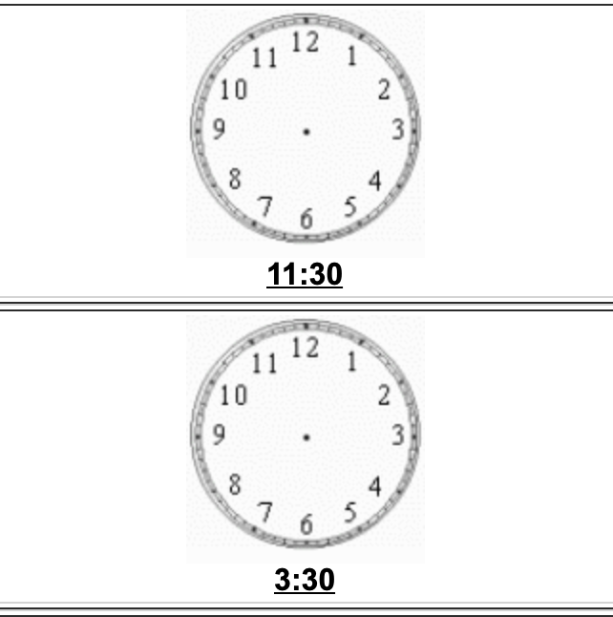

POLA 4

